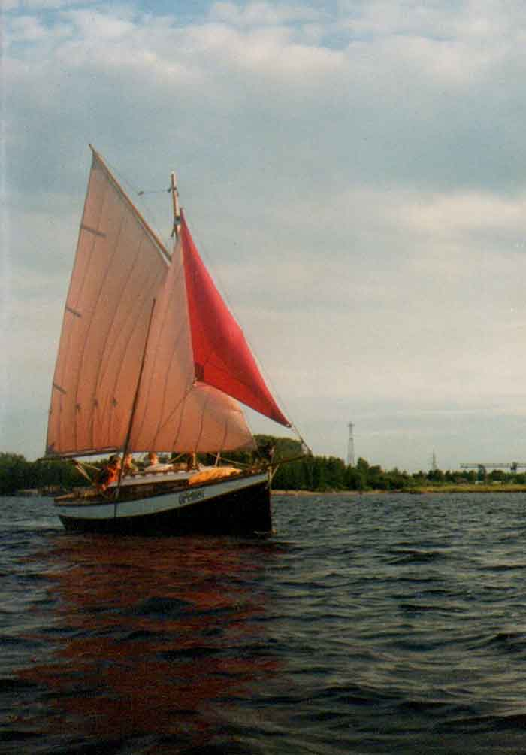
В последнее время стало приходить очень много писем от посетителей этого сайта, которым понравился ботик "Орешек". Я рад, что этот мой проект вызвал столь большой интерес.
Многие из них просят выслать чертежи и фотографии процесса постройки. К сожалению, к настоящему времени сохранилось часть фотографий и эскизы - в то время я еще не фотографировал так подробно процесс постройки лодок, как сейчас. Да и судьба "Орешка" оказалась очень сложной.
Построен ботик был в 1995 г. Три года мы на нем ходили в походы и экспедиции, знакомили детей с парусом.
Осенью 1998 г. в связи со сложным финансовым положением пришлось ботик "Орешек" продать. Новые хозяева походили на нем недолго, потом его чуть было его не загубили - оставили прямо на берегу озера: некоторые деревянные детали сгнили, почти вся фанера лопнула, паруса и веревки исчезли и т.д.
В августе 2007 г. ботик, т.е. то, что от него осталось, выкупил мой ученик и сейчас пытается "Орешек" восстановить. Когда судно будет полностью отремонтировано, об этом на сайте будет сообщено отдельно.
Часто спрашивают о том, пытался ли я вновь спроектировать и построить что-то подобное? Попытки были, но до сих пор из-за сильной загруженности другой работой новый "Орешек-2" пока еще не построен и готовых чертежей нет.
октябрь, 2009 г.
Народный проект!
Парусно-моторный ботик "Орешек"
(Опубликовано в журнале «Катера и Яхты», № 165, стр. 48-50)
По просьбе редакции привожу краткое описание своего парусно-моторного ботика, проект которого был разработан в 1994 году. Ботик строился в канун празднования 300-летия Российского флота, поэтому и сам проект посвящается этому юбилею. Так что не случаен его несколько стилизованный под старину внешний вид. Целью моей было создание надежного, простого в постройке, экономичного и в то же время – достаточно комфортабельного судна. Приходилось учитывать то, что оно должно было быть еще и «вандалостойким». Увы, при наших условиях хранения надо иметь в виду и реальную опасность проявления хулиганства. Как бы то ни было, иллюминаторы мы делаем поменьше, люки и двери – покрепче и с надежными замками, на открытой палубе не применяем дорогостоящих лебедок и чересчур красивых дельных вещей, своего рода не элегантное прогулочное или представительское судно, а «крепкий орешек». По всем этим соображениям и вышло, что мой ботик резко отличается не только внешним видом, но и конструкцией от белоснежных хрупких стеклопластиковых яхт и крейсерских швертботов.
Основные данные парусно-моторного ботика "Орешек"
- Длина:
  - наибольшая................5,75 м
  - по КВЛ.......................5,45 м
- Ширина:
  - наибольшая................2,35 м
  - по КВЛ.......................1,90 м
- Высота надводного борта:
  - нос .............................1,10 м
  - корма..........................0,63 м
- Осадка:
  - корпусом.....................0,30 м
  - пятка плавника...........0,55 м
- Водоизмещение: ..................1,2 т
- Вес внутреннего балласта: ...0,25 т
- Площадь парусности:
  - грот.............................11,7 кв. м
  - стаксель.......................5,7 кв. м
  - кливер.........................3,3 кв. м
- Мощность вспом. двиг.:......8 л.с.
Основным правилом в процессе создания его было: надежность в простоте! Порой дороговато и нецелесообразно в любительских условиях копировать спортивные и крейсерско-гоночные яхты, проекты которых рассчитаны на реализацию в условиях крупных верфей. Да и достать любителю-судостроителю из глубинки намного сложнее дакроновые паруса, финские лебедки и морскую фанеру? Я уж не говорю про красное дерево на отделку… Вот на основе этих и многих других размышлений понемногу родился образ своего рода доступного, поистине - «народного судна»: прямоштевневый граненный корпус из доступного дерева и фанеры, простейшее гафельное парусное вооружение с заваливающейся мачтой, скуловые кили, имеющийся в распоряжении стационарный двигатель. Конечно, при всем том пришлось поработать и над дизайном, чтобы судно выглядело судном и производило впечатление, может быть старомодного, но надежного и мореходного бота. Вспоминая походы, пройденные на «Орешке» за прошедшие две навигации, отмечу, что ботик в целом оправдал мои надежды. Изначально судно предназначалось не столько для отдыха и рыбалки, сколько для ознакомления детей с парусным судном и работы в тяжелых условиях плаваний – экспедиций по родному краю. Поэтому, не успев родиться, оно сразу же вышло в школьную экспедицию. О ней на страницах нашей городской газеты подробно рассказывал зам. директора Дарвинского заповедника Андрей Кузнецов (Отрывок из этой статьи приведен ниже). Вторая подобная экспедиция состоялась в конце сентября 1996 г. по маршруту Шексна–Белозерск–Шексна при финансовой поддержке Вологодского Морского собрания. Это было очень интересное плавание. На обратном пути мы повстречались с московской яхтой «Апостол Андрей», перегоняемой экипажем в Санкт-Петербург, для выхода в кругосветное плавание.
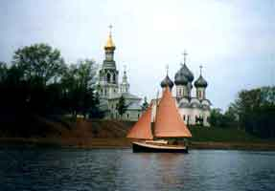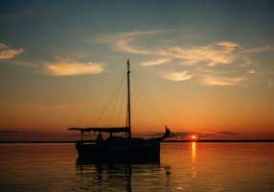
Собственно корпусом судна я доволен. Во-первых, благодаря отвесному форштевню полностью реализуется длина лодки (снижая относительную скорость, т.е. число Фруда) и тем самым уменьшается волновое сопротивление корпуса. Во-вторых, «острый» прямой форштевень легко разрезает волну высотой до 0,4 м и при этом судно испытывает лишь незначительную килевую качку. На большой волне хорошие мореходные качества проявляются благодаря имеющемуся развалу бортов и большой высоте бака. В-третьих, я получил сравнительно большое жилое пространство в носу. Наверное, в погоне за модой полезные свойства судов с прямым штевнем оказались у нас забытыми, а зря. Транец, как и на старинных судах, имеет наклон наружу – против заливания попутной волной. Так как предстояло обшивать борта фанерой, то необходимо было правильно разработать обводы корпуса и упростить технологию постройки носовой части судна. Это удалось, и в этом одна из «изюминок» проекта. Днище набрано из реек, уложенных под углом 45 гр. к ДП. Для палубы и крыши рубки применена фанера. Конструкция корпуса вполне традиционна, разве что сечения деталей набора (особенно на днище) я делал и советую всем делать больше обычно рекомендованных. Так как я считаю, что ради прочности можно утяжелять днищевую часть корпуса, поскольку все равно приходится закладывать балласт. Важнее получить более надежное прочное днище. Стальные пластины, составляющие балласт, уложены на «Орешке» в специальные рамы, прикрепленные болтами к флорам.
Нижние кромки стальных скуловых килей лежат в одной плоскости с пяткой кормового плавника и нижней кромкой фальшкиля (на носовой половине длины корпуса). Это намного упрощает эксплуатацию бота. Обнеся корпус тросовой брагой, его можно выкатывать на пологий берег по бревнам при помощи простейшей лебедки (усилиями одного человека). А главное, судно способно ровно стоять на суше (в кузове машины, на палубе самоходки) без всяких кильблоков!
Прочное днище, скуловые кили, кормовой плавник для защиты гребного винта и руля – позволяют без особых опасений плавать по незнакомым, мелководным и засоренным акваториям, типичным для наших краев, и подходить к необорудованному берегу. При необходимости довольно-таки легко можно снять «Орешек» с мели усилиями одного человека; делать это приходилось не раз даже глубокой осенью.
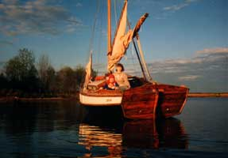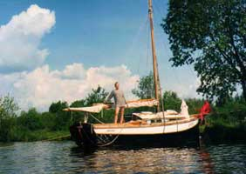
Парусное вооружение – типа гафельный тендер или гафельный шлюп (когда стаксель на форштаге, а кливер снят). Планируется пошить еще и трисель из льняной парусины. Благодаря умеренной площади парусности и пониженному положению ЦП ботик способен нести все паруса при довольно свежем ветре; при этом крен не составляет опасной величины. Судно получилось на удивление остойчивым, по сравнению с любыми другими килевыми яхтами малых размерений.
Двигатель «УД-25» установлен под кокпитом, работающий «на прямую» (через эластичную муфту, с упорным подшипником). Над мотором имеется люк, необходимый как для обслуживания двигателя, так и для его охлаждения. На моторе установлен кожух для выброса теплого воздуха вверх. Выхлопная труба выведена на правый борт. Гребной винт от «СМ-557», «обрезанный» по диаметру. При этом 8-сильном моторе весом 55 кг я получил скорость среднюю (крейсерскую) – 8,5 км/ч при расходе 1 литр бензина на 4 км и наибольшую скорость – 11 км/ч. двигатель без особого труда «вытягивает» судно против крепкого ветра и соответствующей волны даже тогда, когда многие рыбаки на мотолодках стараются на наше водохранилище «не высовываться».
Кокпит самоотливной; его ширина на шп. 5 – 600 мм, на транце 800 мм. Над ним при необходимости легко устанавливается тент, подвешенный к гику.
В носовой части каюты оборудованы два постоянных спальных места. Третье спальное место устроено в «гробу» по левому борту. В правом «гробу» получился неплохой «багажник». В последствии там была установлена дополнительная койка. Газовая плита подвешена на кардане под откидным столиком. Газовый баллон вынесен в кокпит.
Конечно, кроме достоинств, мой ботик, как, наверное, и любое судно, имеет и некоторые недостатки, над устранением которых сейчас я продолжаю работать. Имея гафельное вооружение и скуловые кили, судно не может ходить против ветра круче полного бейдевинда. Пока что приходилось использовать вместо лавировки двигатель; для того он и установлен! Добиться улучшения лавировочных качеств помогли бы лавсановые паруса и замена килей на швертцы, но вот отказываться от скуловых килей пока не хочется.
В целом условия обитания вполне удовлетворительные, особенно, если не забывать, что лодка 5-метровая. Последний в навигации 1996 г. трехдневный поход мы совершили уже в ноябре – в холодную мокрую погоду. Ночевали в каюте вместе с женой и двухлетним ребенком. В спальных мешках было тепло, во всяком случае никто после этого не заболел. Я намерен и дальше продолжать работу в начатом направлении. «Орешек» – это первый удачный опыт на пути создания небольших коммерческих судов.
Стрелецкий И.Ю., п. Шексна
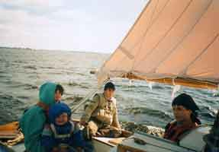
Экспедиция под парусами
(Отрывок из статьи канд. биол. наук А. Кузнецова в городской газете «Звезда»)
Обследовав восточное побережье водоема, насквозь промокшие под дождем вернулись мы в лагерь, где нас уже ждал капитан парусно-моторного ботика «Орешек» Игорь со своим замечательным судном, которое он сделал своими руками.
Весь следующий день часть членов экспедиции провела на борту «Орешка». Свежий ветер гудел в вантах, бурлила за кормой кильватерная струя, брызги летели в лицо рулевому. «Орешек», построенный, как говорят яхтсмены, «под старину», во многом повторял форму и оснастку ботиков 18-19 веков. Латунные блоки, гафель вместо треугольного грота, вынесенный вперед бушприт и прямой форштевень создают удивительно цельный образ старинной яхты. Послушный в управлении, остойчивый и легкий, с небольшой осадкой, вместительный и мореходный «Орешек» как будто специально создан для экспедиционной работы. Мы прошли на нем все восточное побережье, обследовали устье реки Сизьма и всплывающие торфяные острова. Не раз высаживались ребята на берег прочесывать прибрежные леса в поисках гнезд редких птиц. В результате экспедиции выявлено, что Сизьменский разлив должен быть отнесен к ключевым орнитологическим территориям международного значения.

